Armonia ed eleganza per la ristrutturazione della copertura con le Tegole Prefa R.16
Progetto: Casa Privata
Luogo: Val di Zoldo (BL) – Frazione Astragal
Intervento: Rifacimento delle coperture
Progettista: Geom. Piertommaso Traiber
Installatore: Mirko De Villa
Rivestimento coperture: Tegola PREFA R.16 – Colore Testa di Moro P.10

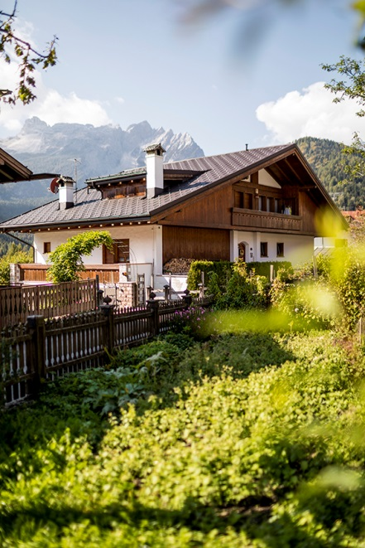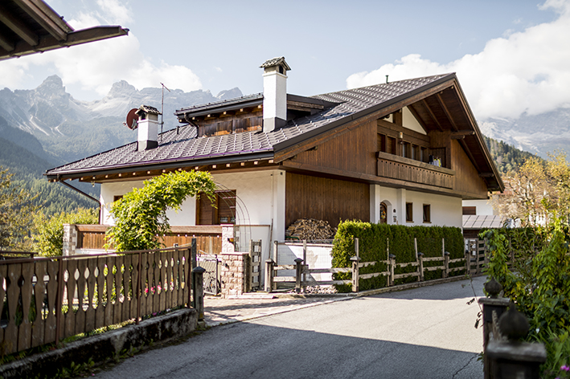
Leggerezza e resistenza: le parole d’ordine della ristrutturazione per la copertura
Inserita in un contesto paesaggistico montano suggestivo ed edificata secondo lo stile architettonico tipico della zona, la villetta ubicata ad Astragal di Val di Zoldo presentava una copertura problematica, in cui il tempo e l’usura avevano lasciato profondi segni. La precedente copertura in tegole di cemento presentava fessurazione/rottura degli elementi che provocavano continue e diffuse infiltrazioni.
Per questo il Geom. Traiber, che ha curato il progetto di ristrutturazione della copertura, ha immediatamente orientato la sua scelta verso un materiale leggero e altamente duraturo come l’alluminio PREFA. Per l’intervento ha selezionato il nuovo rivestimento in tegole PREFA R.16, che si distingue per l’ampia superficie degli elementi e la forma rettangolare pronunciata. L’originale design delle tegole R.16 ha permesso di creare una texture originale e al tempo stesso armoniosa, che solidarizza alla perfezione con l’aspetto tipico condiviso con le costruzioni vicine.
La colorazione delle tegole marrone opaco consente di entrare in sintonia con il contesto montano, donando una ricercata coerenza estetica con l’intorno.
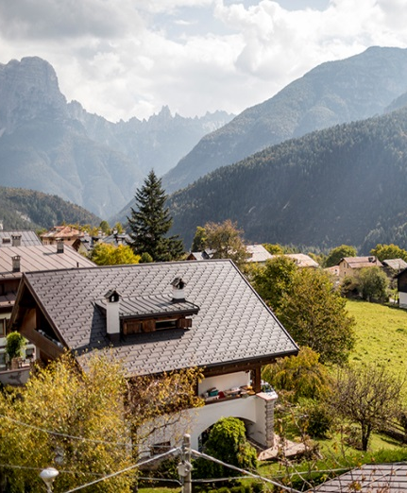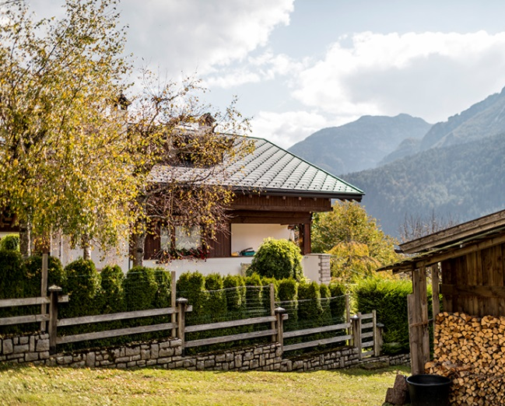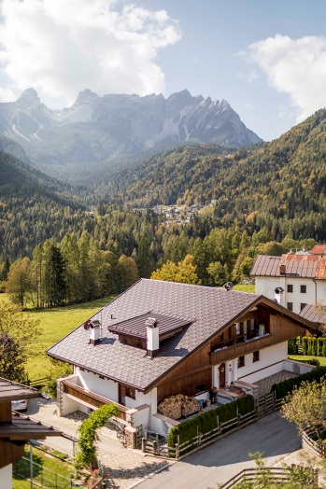
Garanzia quarantennale sul prodotto e consulenza personalizzata
Oltre al sofisticato risultato estetico, i rivestimenti PREFA offrono caratteristiche tecniche eccellenti, una elevata durabilità a fronte di una ridottissima necessità di manutenzione, e la garanzia quarantennale sul materiale contro danni causati da urti, gelo, ruggine. Molto apprezzata anche l’elevatissima resistenza del materiale alle intemperie, alla corrosione, alle raffiche di vento e a condizioni climatiche estreme, non inusuali a questa altitudine.
Le tegole Prefa R.16 con le loro dimensioni di 70x42 cm hanno reso la posa molto rapida: sono sufficienti 3,4 tegole per coprire 1 metro quadrato di copertura, con un peso di soli 2,5 kg. La leggerezza del materiale facilita le fasi di trasporto e la movimentazione in cantiere. I tempi complessivi dell’intervento sono stati davvero veloci, essendo trascorsi soltanto 6 mesi dalla progettazione al completamento dell’opera, con l’installazione di 280 mq di rivestimento.
Tutti i raccordi tra abbaini e corpi emergenti sono stati realizzati con lo stesso materiale della PREFA, fornito nella stessa colorazione Testa di Moro P.10, così come la copertura della grande falda dell’abbaino è stata realizzata con nastro Prefalz della medesima tonalità. La copertura è stata completata impiegando molteplici accessori a marchio Prefa, fra cui i nasi paraneve, scelti nella stessa tonalità delle tegole e fondamentali per suddividere il carico della neve su tutta la copertura.
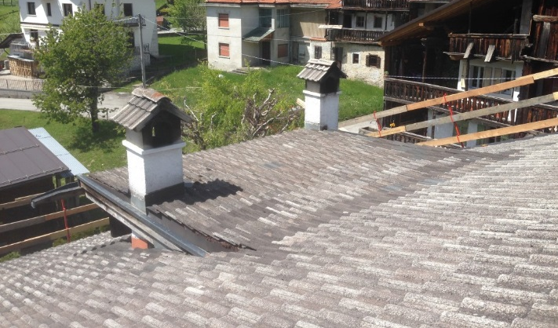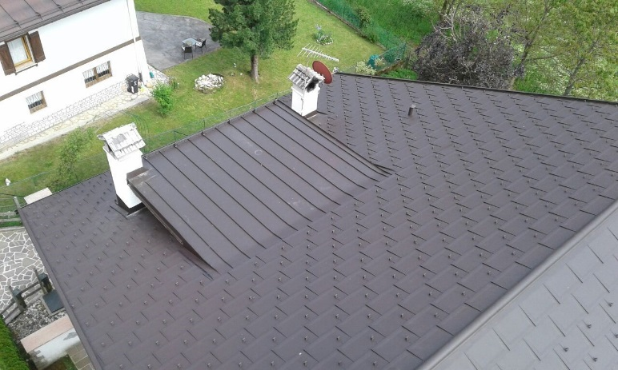
La copertura prima e dopo l’intervento di ristrutturazione
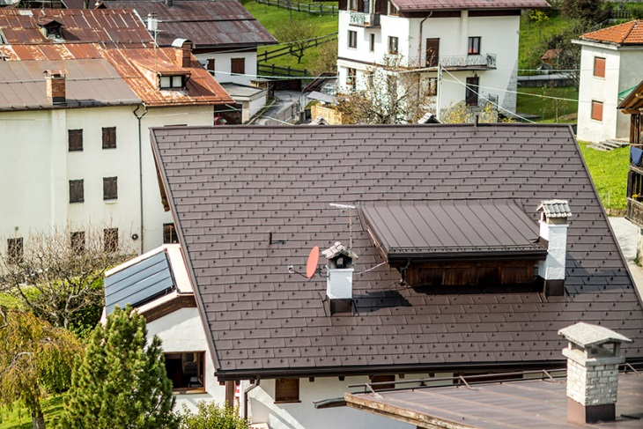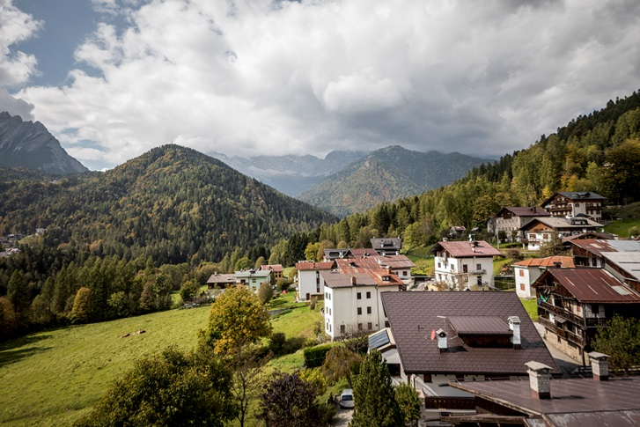
Il progettista e i posatori, nelle fasi più delicate dell’opera, hanno potuto beneficiare della consulenza di un tecnico Prefa per la risoluzione dei nodi più complessi e l’ottimizzazione del lavoro, grazie al know-how aziendale, maturato in oltre 70 anni di esperienza dell’azienda nel settore.

TEGOLA R.16 | DATI TECNICI
Materiale: | Alluminio preverniciato spessore 0,7 mm
Lato a vista: | Doppio strato di verniciatura poliammidica poliuretanica di alta qualità in Coil Coating.
Lato posteriore: | Primer protettivo
Formato: | 700 × 420 mm utile coperto
Peso: | 1 m² = ca. 2,5 kg = 3,4 pz.
Confezione: | Confezione con 28 pz. = 8,24 m²
Pendenza: | A partire da 17°
Posa: | su tavolato pieno (spessore min. 24 mm)
Fissaggio: | diretto con 3 chiodi zigrinati PREFA 28/25

PREFA Italia Srl
Via Negrelli, 23 – 39100 BOLZANO
T. +39 0471 068680 - F: +39 0471 068690
office.it@prefa.com - www.prefa.com

Press Contact:
DNART srl
Dott.ssa Chiara Consumi | Dott.ssa Daniela Mannini
Via Barazzuoli, 21 – 50136 FIRENZE
tel. +39 055 55 20 650
ufficiostampa@dnartstudio.it - www.dnartstudio.it

